**Người giáo viên – Sáng tạo để hạnh phúc với nghề…**

Xã hội đang ngày càng phát triển, từng bước đổi mới, hiện đại hơn, đòi hỏi sự đổi mới của tất cả các ngành nghề, lĩnh vực. Đối với giáo dục, người giáo viên phải luôn tìm tòi, đổi mới và sáng tạo trong công tác giảng dạy nhằm đáp ứng những yêu cầu mới của chương trình giáo dục và của toàn xã hội.

Là một trong những giáo viên trẻ của trường Tiểu học Nha Trang – Thành phố Thái Nguyên, cô giáo Nguyễn Thị Minh Huyền luôn nỗ lực hết mình với sự nghiệp trồng người. Cô say mê với việc đổi mới, sáng tạo trong hoạt động giảng dạy của mình.

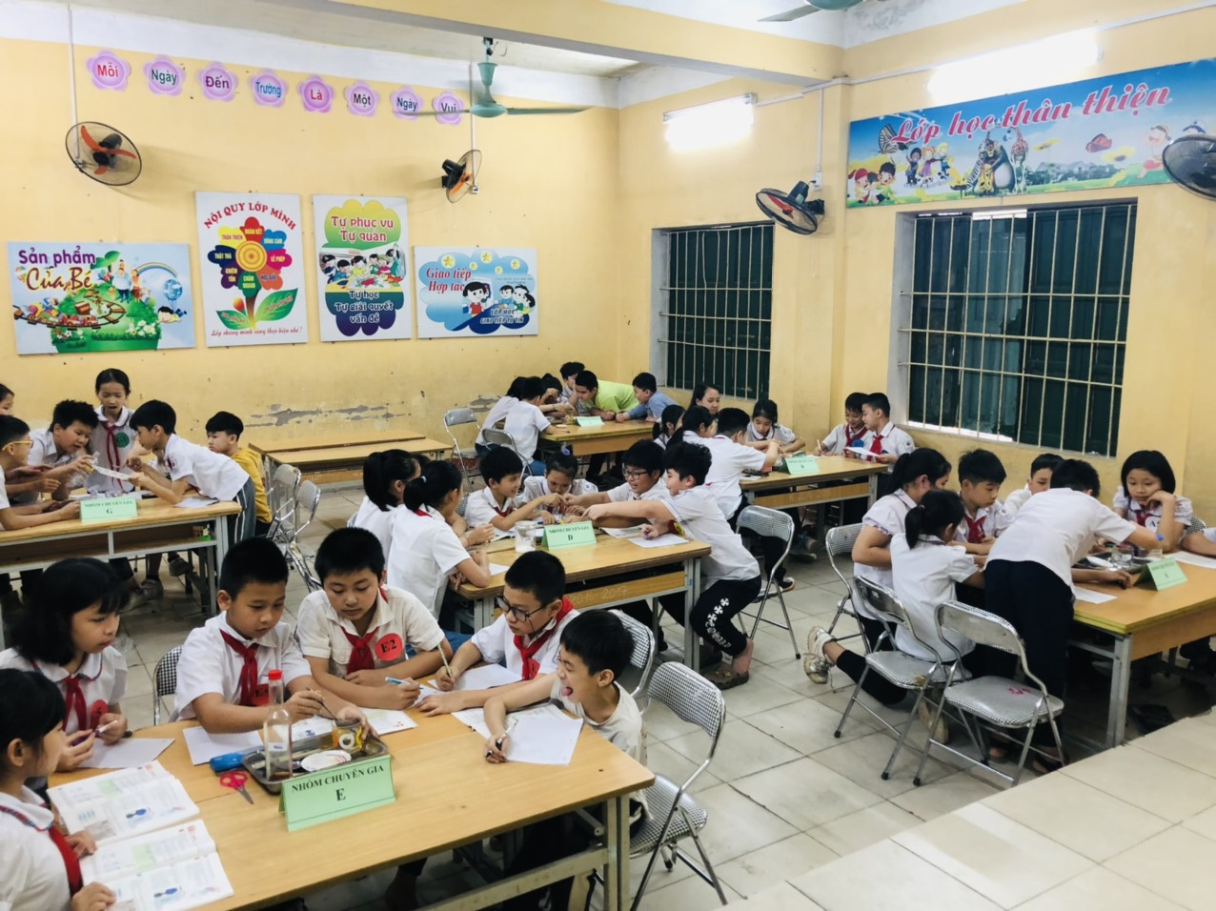Tốt nghiệp Cử nhân Giáo dục tiểu học loại Giỏi năm 2013, cô đến dạy hợp đồng lại trường Tiểu học Nha Trang năm học 2013 – 2014. Đầu năm 2014 cô nhận quyết định viên chức là giáo viên của trường Tiểu học Nha Trang - TP Thái Nguyên. Được công tác trong ngôi trường có bề dày truyền thống, cô giáo Nguyễn Thị Minh Huyền đã cố gắng phát huy năng lực của bản thân để hoàn thành xuất sắc mọi nhiệm vụ được giao. Trong công việc cô luôn gương mẫu, yêu nghề, mến trẻ, tích cực tham gia mọi hoạt động chung của nhà trường, luôn là một giáo viên dạy giỏi của trường, nhiều năm đạt giáo viên dạy giỏi cấp Thành phố và là một giáo viên chủ nhiệm có trách nhiệm được phụ huynh và học trò yêu mến.

*(Một tiết học của cô và trò)*

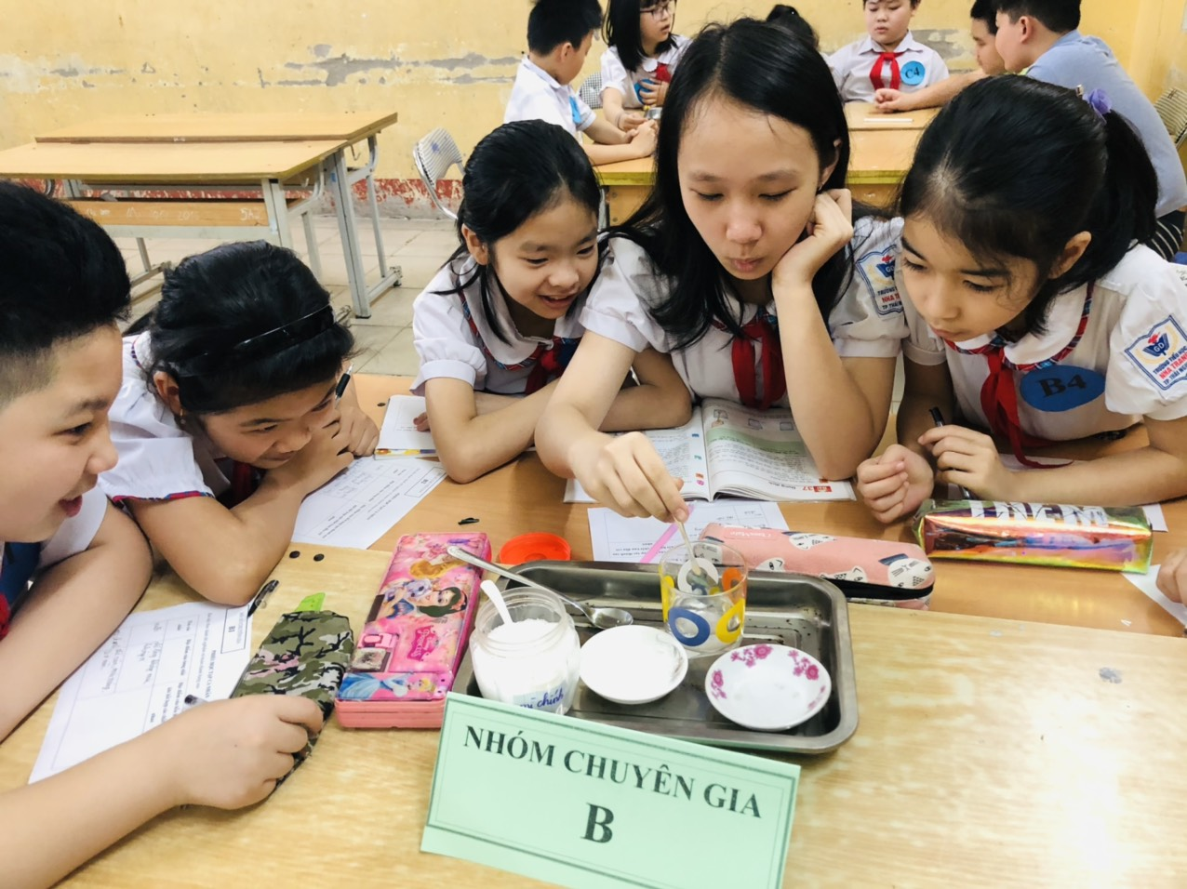Theo cô Huyền chia sẻ, việc dạy học theo các phương pháp truyền thống ít gây được hứng thú, khó phát huy tính tích cực và khả năng sáng tạo vốn có của mỗi học sinh. Vì vậy, bản thân cô luôn không ngừng học tập, trao đổi kiến thức với đồng nghiệp, tìm hiểu các tài liệu và áp dụng các phương pháp, hình thức, kĩ thuật dạy học mới vào giảng dạy để có những bài giảng hay, tiết học thú vị cho học sinh. Cô mong muốn học sinh được chủ động trong quá trình học tập, hình thành và phát triển tốt những năng lực và phẩm chất cần thiết.

*(Học sinh làm thí nghiệm trong giờ Khoa học)*

Trong các giờ học, cô đã áp dụng những phương pháp dạy học nhằm phát huy tính tích cực ở học sinh như tổ chức trò chơi; dạy học theo nhóm với các kĩ thuật như khăn trải bàn, mảnh ghép, KWL,…; dạy học dự án.

Việc dạy học theo các phương pháp, kĩ thuật mới đã kích thích hứng thú học tập trong học sinh, giúp các em không chỉ nắm chắc và hiểu được những kiến thức mà còn rèn luyện được các kỹ năng quan sát, phân tích, tổng hợp.

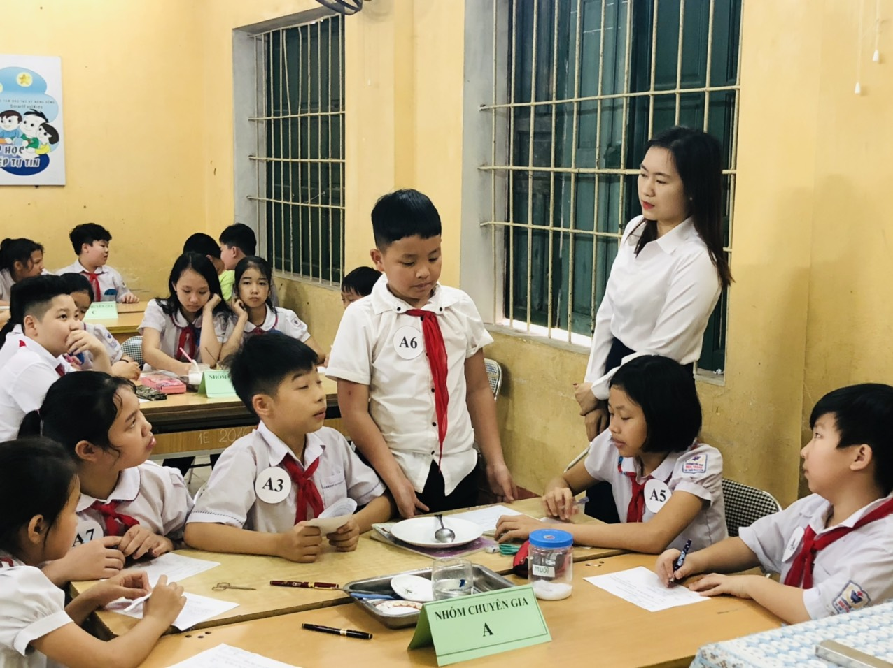*(Hoạt động của cô và trò trong giờ học)*

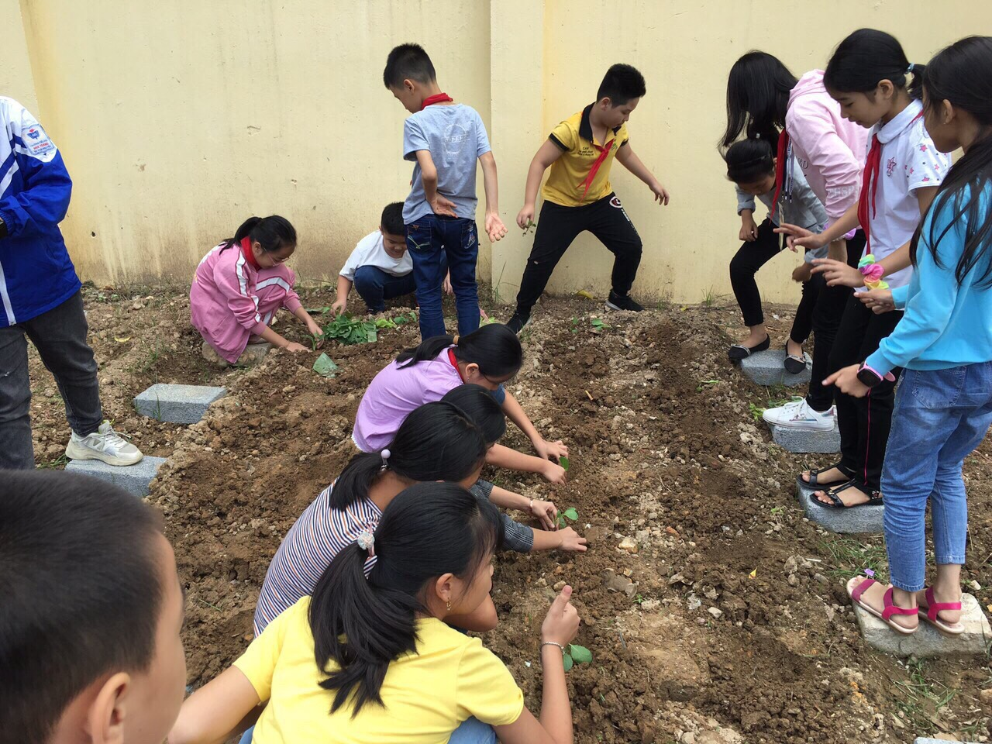Bên cạnh việc nắm chắc kiến thức đã học, cô Huyền còn giúp học sinh có kĩ năng vận dụng những kiến thức đã học để giải quyết các vấn đề trong thực tế cuộc sống. Hình thành và phát triển ở các em tình yêu thương con người, yêu quê hương đất nước, yêu thiên nhiên và biết bảo vệ môi trường.

*(Hoạt động trải nghiệm trồng rau của học sinh)*

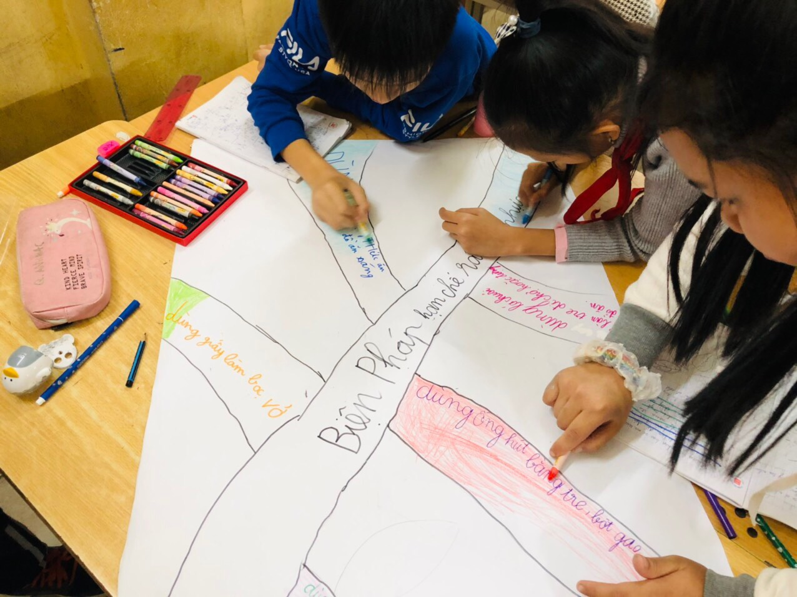*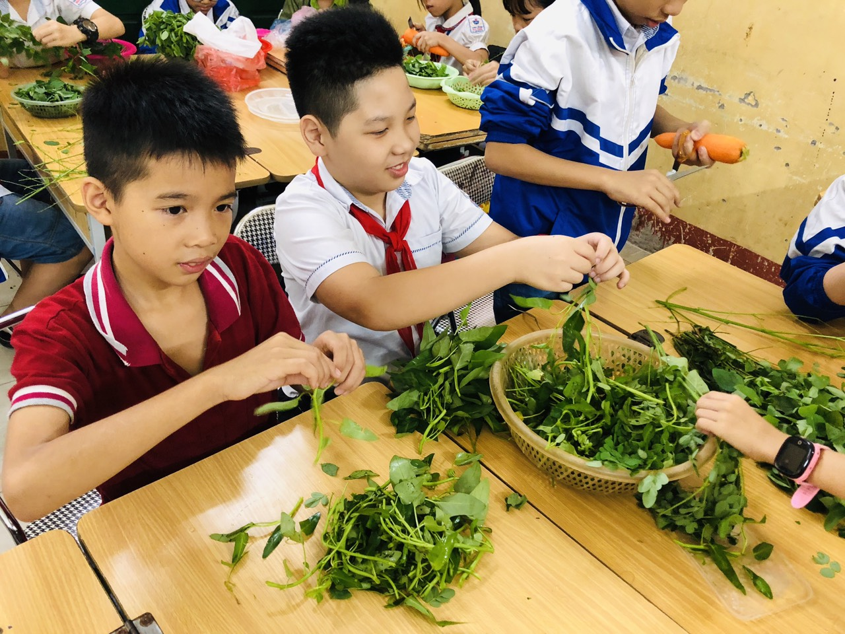(Học sinh thực hành sơ chế thực phẩm trong giờ Kĩ thuật)*

*(Dự án hình thành thói quen hạn chế rác thải nhựa trong cuộc sống*

*hàng ngày cho học sinh)*

*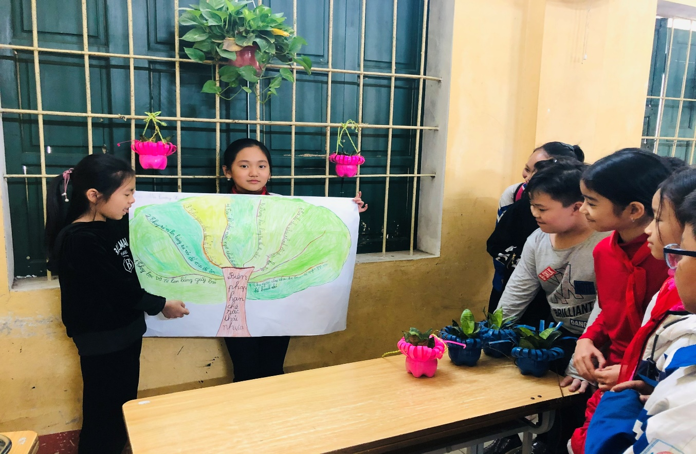(Dự án hình thành thói quen hạn chế rác thải nhựa trong cuộc sống*

*hàng ngày cho học sinh*

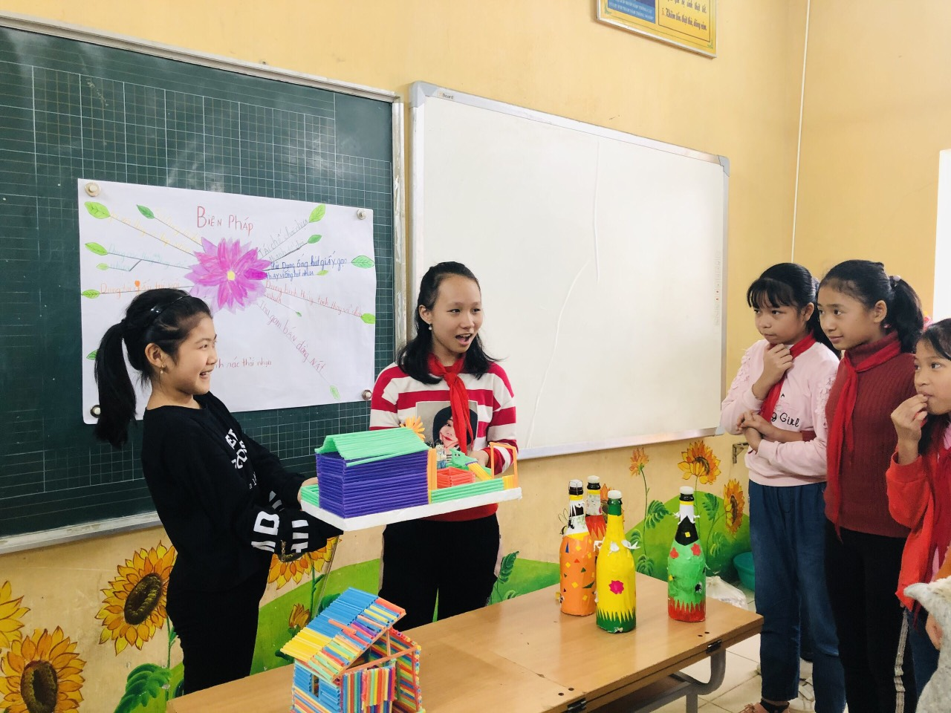

*(Dự án hình thành thói quen hạn chế rác thải nhựa trong cuộc sốn*

*hàng ngày cho học sinh*

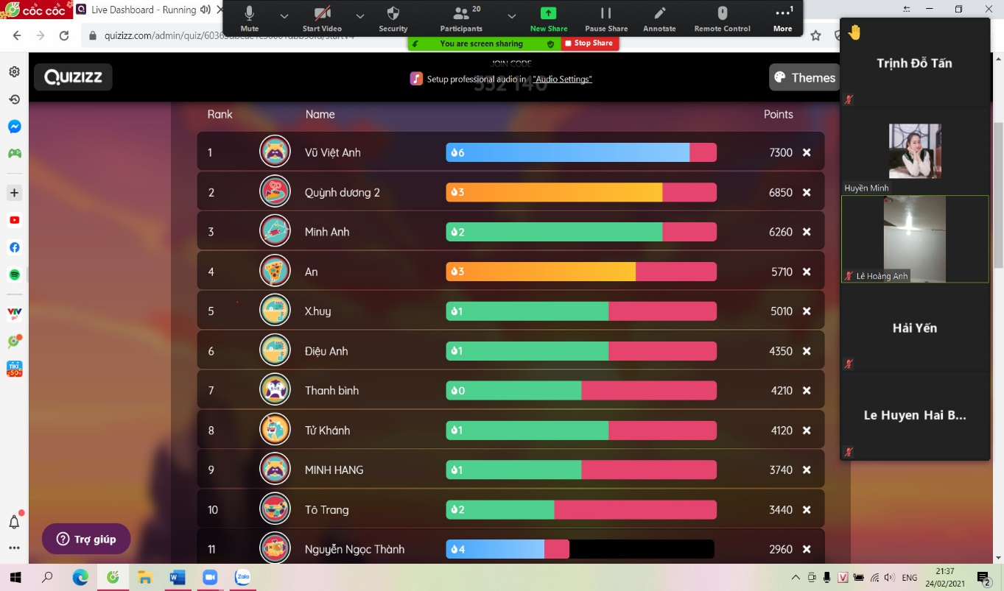Ngoài việc tìm tòi những phương pháp, kĩ thuật dạy học mới để áp dụng, cô Nguyễn Thị Minh Huyền đặc biệt hứng thú tìm hiểu về các ứng dụng công nghệ thông tin có thể áp dụng trong quá trình giảng dạy. Ngoài những bài giảng có sử dụng Powerpoint ở trên lớp, cô Huyền còn tìm hiểu thêm về các ứng dụng giao bài tập, tạo trò chơi cho học sinh như Microsoft Forms, Quizizz, Kahoot!, đặc biệt là trong thời điểm dạy học trực tuyến khi học sinh tạm dừng đến trường do dịch Covid-19.

*(Một giờ học trực tuyến thú vị của cô Huyền và học sinh)*

Là một giáo viên trẻ, cô luôn hòa đồng, lắng nghe góp ý từ các đồng nghiệp, đặc biệt là kinh nghiệm chuyên môn từ các cô, các chị đã công tác lâu năm để ngày càng hoàn thiện bản thân. Đối với cô, hạnh phúc trong nghề dạy học là được sáng tạo, khám phá những điều mới để áp dụng trong dạy học, là được thấy ánh mắt thân thương của học trò.

Nghề dạy học là một nghề khó khăn, gian khổ, âm thầm như người lái đò nhưng cũng rất vinh quang. Người thầy giáo muốn dạy tốt, muốn thành công trong sự nghiệp “Trồng người” phải không ngừng phấn đấu, dành trọn tâm huyết của mình vì thế hệ học trò tương lai. Chúc Cô giáo Nguyễn Thị Minh Huyền luôn là người lái đò vững tay trèo nhất, là chỗ dựa tin tưởng của các bậc cha mẹ học sinh, của ngành giáo dục, và nhân dân địa phương.